Kérjük a tisztelt kollégákat, hogy a dolgozatokat az egységes értékelés érdekében szigorúan az alábbi útmutató szerint pontozzák, a megadott részpontszámokat ne bontsák tovább! Vagyis ha egy részmegoldásra pl. 3 pontot javasolunk, akkor arra vagy 0, vagy 3 pont adható. (Természetesen az útmutatótól eltérő megoldások is lehetnek jók.) Ha különösen értékesnek tartanak egy (rész)megoldást, akkor arra inkább jól felismerhetően pluszpontot adjanak, és azt az összpontszámban is külön tüntessék föl!
Összpontszám: 100 pont
Beküldési határ: 40 pont
Postázási határidő: 2001. december 22.
1. feladat: Vár (20 pont)
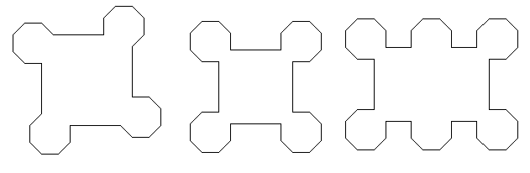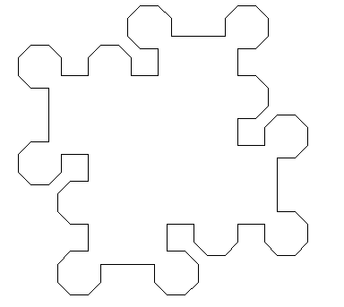Várakat a középkorban különböző alaprajzok alapján készítettek, de mindegyiket úgy, hogy a bástyákról lőni lehessen a falra mászó ellenségre. Itt következik néhány vár alaprajza:
VÁR1 VÁR2 VÁR3 VÁR4
Készíts Logo eljárásokat (VÁR1, VÁR2, VÁR3, VÁR4) a fenti alaprajzú várak rajzolására!
Értékelés:
VÁR1 4 pont
Ha a nyolcszögletű (7 oldalú) bástyák nincsenek a képen, akkor –2 pont
Ha a négyszeres ismétlésből csak egy (azaz a kép negyede) jó, akkor –2 pont
VÁR2 4 pont
Ha a nyolcszögletű (7 oldalú) bástyák nincsenek a képen, akkor –2 pont
Ha a négyszeres ismétlésből csak egy (azaz a kép negyede) jó, akkor –2 pont
VÁR3 6 pont
Ha a nyolcszögletű (7 oldalú) bástyák nincsenek a képen, akkor –2 pont
Ha a nyolcszögletű (5 oldalú) bástyák nincsenek a képen, akkor –2 pont
Ha a négyszeres ismétlésből csak egy (azaz a kép negyede) jó, akkor –2 pont
VÁR4 6 pont
Ha a nyolcszögletű (7 oldalú) bástyák nincsenek a képen, akkor –2 pont
Ha a nyolcszögletű (5 oldalú) bástyák nincsenek a képen, akkor –2 pont
Ha a négyszeres ismétlésből csak egy (azaz a kép negyede) jó, akkor –2 pont
2. feladat. Könyvespolc (25 pont)
Egy könyvespolc 3 egymás fölötti rekeszből áll, szélessége 300, rekeszei magassága 60 egység. Az üres polcot kétszeres vastagságú vonallal kell megrajzolni. Kétféle könyvünk van. Az egyik fajta 10 egység széles és 50 egység magas, a másik pedig 5 egység széles és 40 egység magas. Ha :db1 darab egyik fajta, valamint :db2 darab másik fajta könyvet kell elhelyeznünk a könyvespolcon, akkor a nagyobbal kezdjük, azokat alulról felfelé, azon belül balról jobbra haladva helyezzük el szorosan egymás mellé, majd folytatjuk a kisebbekkel. (A könyvek biztosan elférnek a könyvespolcon!)
Készíts könyvespolc :db1 :db2 eljárást, amely kirajzolja a könyvespolcot a rá elhelyezett :db1, illetve :db2 darab könyvvel!
Példa:
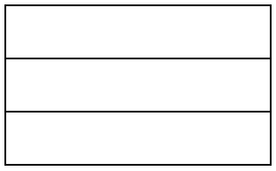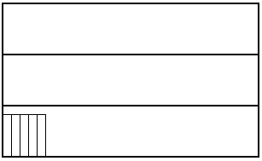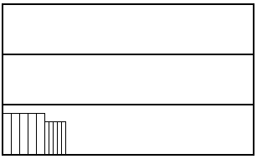
könyvespolc 0 0 könyvespolc 5 0 könyvespolc 5 5
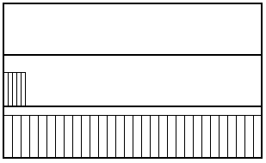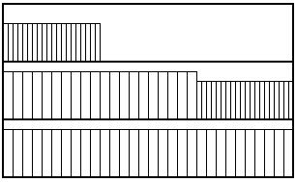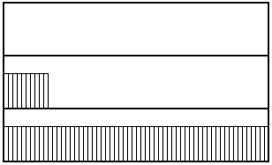
könyvespolc 30 5 könyvespolc 50 40 könyvespolc 0 70
Értékelés:
Jó az üres könyvespolc 3 pont
Kétszeres vastagságúak a vonalak 2 pont
Könyvespolc 20 0 jó 1 pont
Könyvespolc 30 0 jó 1 pont
Könyvespolc 31 0 jó 1 pont
Könyvespolc 60 0 jó 1 pont
Könyvespolc 61 0 jó 1 pont
Könyvespolc 90 0 jó 1 pont
Könyvespolc 0 20 jó 1 pont
Könyvespolc 0 60 jó 1 pont
Könyvespolc 0 61 jó 1 pont
Könyvespolc 0 120 jó 1 pont
Könyvespolc 0 121 jó 1 pont
Könyvespolc 30 20 jó 1 pont
Könyvespolc 30 60 jó 1 pont
Könyvespolc 30 61 jó 1 pont
Könyvespolc 20 20 jó 1 pont
Könyvespolc 20 21 jó 1 pont
Könyvespolc 40 10 jó 2 pont
Könyvespolc 40 60 jó 2 pont
Elérhető összpontszám: 45 pont

